OBS! Ta bort denna text och instruktionerna nedan innan dokumentet skickas in.

Saker att tänka på innan du skickar in synpunkter, förfrågningar och klagomål gällande FSC regelverket:

* **Mycket viktig att beställa hem1 och granska avverkningsanmälan från Skogsstyrelsen innan du skickar iväg något.**
* **Den svenska FSC standardens krav (exempelvis indikator 6.4.3) kan endast användas om markägaren är FSC certifierad.** Du måste därför ta reda på om markägaren är FSC certifierad innan du skickar in ett sådant klagomål2.
* **För att skicka klagomål gällande bristfällig hänsyn till rödlistade arter (indikator 6.4.3) måste man först granska om det finns någon hänsyn planerad till arterna i avverkningsanmälan.**
* Om du inte har granskat om hänsyn planeras till arterna i avverkningsanmälan kan du möjligen skicka in dokumentet som en synpunkt eller förfrågan. **Om du skickar in som förfrågan kan du till skillnad från en synpunkt förvänta dig ett svar.**
* Klagomål mot FSC skogsbruksstandarden ska i ett första skede framföras till certifikatsinnehavaren, tex ett skogsbolag. Många (främst mindre) skogsägare är medlemmar i gruppcertifikat3 och då ska klagomålet framföras till gruppcertifikatet.
* Om ett ombud (tex Norra skog eller Mellanskog) avverkningsanmäler en skog med naturvärden motsvarande nyckelbiotops kvalité men markägaren inte är FSC certifierad, bör du skicka in ett FSC kontrollerat virke klagomål. Då ska klagomålet skickas till ombudsföretaget.

1 Maila till skogsstyrelsen@skogsstyrelsen.se  
2 Hör av dig till FSC kansliet eller isak.lodin@wwf.se om du vill ha hjälp.  
3 https://se.fsc.org/se-sv/hitta/grupper-for-skogsbrukscertifiering

OBS! Ta bort denna text och instruktionerna ovan innan dokumentet skickas in.

Inledande FSC- /PEFC-klagomål – information om höga naturvärden och fridlysta arter i avverkningsanmälan A 7605-2024 i Ludvika kommun

Detta dokument behandlar höga naturvärden i avverkningsanmälan A 7605-2024 i Ludvika kommun. Denna avverkningsanmälan inkom 2024-02-26 13:45:10 och omfattar 13,0 ha.

Nedan presenteras fynd av naturvårdsarter och fridlysta arter som gjorts i det avverkningsanmälda området, samt relevanta utdrag ur standarderna för FSC, Chain of Custody, Controlled Wood och PEFC. I BILAGA 1 finns artfakta om fridlysta och rödlistade arter.

Vi förväntar oss att ni återkommer med ett skriftligt svar på vårt klagomål och även beskriver vilka korrigerande åtgärder ni satt in för att rätta till identifierade brister i er efterlevnad av den svenska FSC standarden.

# Naturvårdsarter

I avverkningsanmälan har följande 47 naturvårdsarter hittats: Skeletocutis jelicii (EN), aspgelélav (VU), honungsticka (VU), knärot (VU, §8), laxporing (VU), läderdoftande fingersvamp (VU), rynkskinn (VU), ulltickeporing (VU), violgubbe (VU), vågticka (VU), blek fingersvamp (NT), dofttaggsvamp (NT), garnlav (NT), gransotdyna (NT), gränsticka (NT), gul taggsvamp (NT), gultoppig fingersvamp (NT), kandelabersvamp (NT), Leptoporus erubescens (NT), orange taggsvamp (NT), svart taggsvamp (NT), svartvit taggsvamp (NT), ullticka (NT), veckticka (NT), vedtrappmossa (NT), mandarinfingersvamp (DD), barkticka (S), blodticka (S), bårdlav (S), dropptaggsvamp (S), fjällig taggsvamp s.str. (S), gullgröppa (S), kamjordstjärna (S), olivspindling (S), Ramaria neoformosa (S), rödgul trumpetsvamp (S), skinnlav (S), svart trolldruva (S), svavelriska (S), tvåblad (S, §8), underviol (S), vedticka (S), vårärt (S), zontaggsvamp (S), fläcknycklar (§8), blåsippa (§9) och revlummer (§9). Av dessa är 26 rödlistade. För rödlistade arter har rödlistekategorin angivits inom parentes. Arter som är signalarter enligt Skogsstyrelsen har markerats med (S). För fridlysta arter anges även paragrafen i Artskyddsförordningen som arten är fridlyst enligt.

De påträffade naturvårdsarterna är ett tydligt kvitto på att detta rör sig om en skog med höga naturvärden. I Figur 1 visas en karta över det avverkningsanmälda området, där samtliga fyndplatser för naturvårdsarter som finns registrerade på Artportalen har markerats.

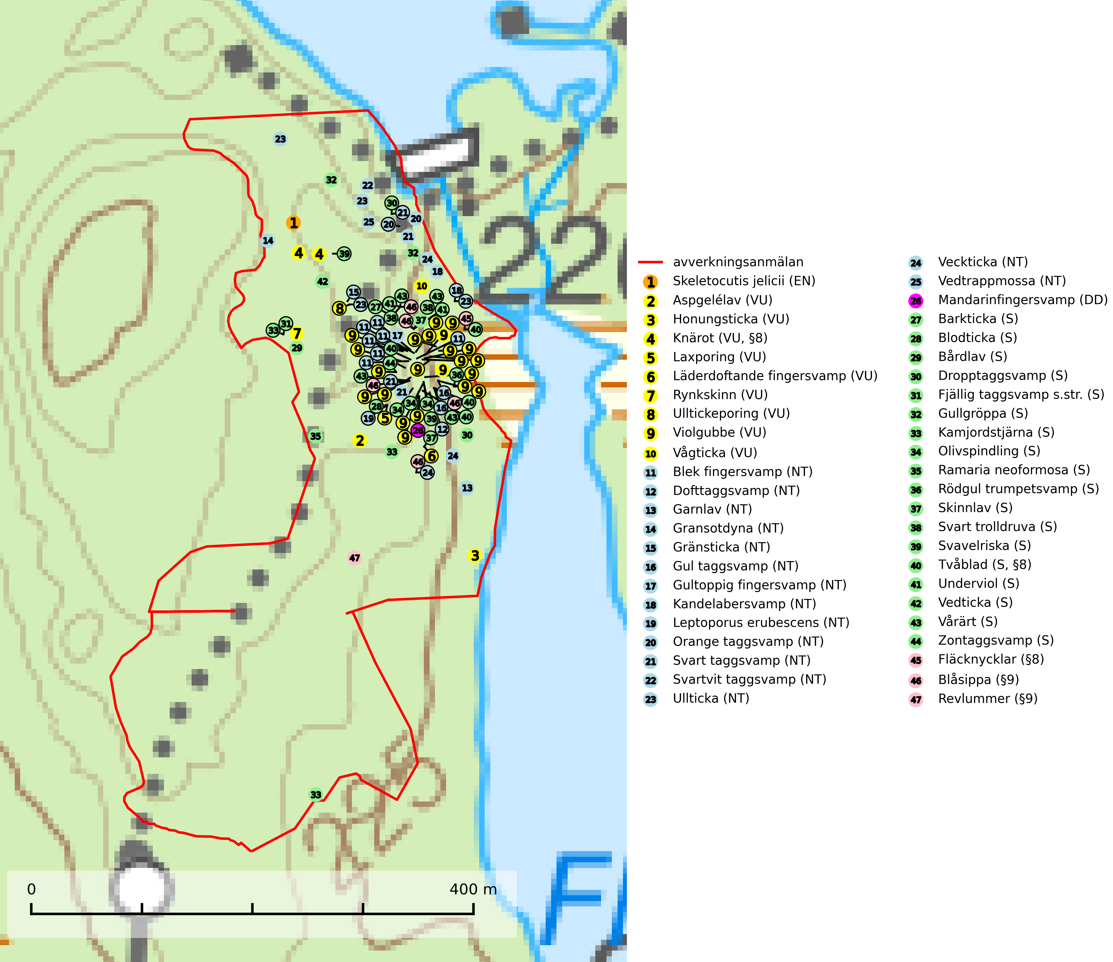

Figur 1. Fyndplatser för naturvårdsarter i det avverkningsanmälda området (röd linje). Markörer utan svart kant är placerade på fyndplatsen. Markörer med svart kant är placerade vid sidan av fyndplatsen och har ett svart streck som visar fyndplatsens exakta position. Kartans mittpunktskoordinat är N 6678710, E 492235 i SWEREF 99 TM.

**Aspgelélav (VU)** växer praktiskt taget enbart på asp i skog med hög luftfuktighet. Aspgelélav missgynnas vid slutavverkning. I norra Sverige hotas arten genom slutavverkning av äldre barrskog med åldriga aspar, ofta på skogsbergens sluttningar. Arten försvinner på aspar som lämnas kvar på hyggen (SLU Artdatabanken, 2024).

**Blek fingersvamp (NT)** bildar mykorrhiza med dels gran i ängsgranskog men även under bok, ek och avenbok i ädellövskog. Arten är känslig för olika skogsbruksåtgärder och därför på tillbakagång såväl i Sverige som i andra europeiska länder. Arten hotas främst av slutavverkning och andra skogsbruksåtgärder. Arten tål inte en slutavverkning och sannolikt inte heller en kraftig gallring. Skogsområden med arten bör undantas från storskaligt skogsbruk. Slutavverkning, kraftig gallring och skogsgödsling måste helt undvikas, liksom körning med tunga maskiner (SLU Artdatabanken, 2024; Nitare & Skogsstyrelsen, 2019).

**Dofttaggsvamp (NT)** bildar mykorrhiza med gran i framför allt äldre ängsgranskog eller örtrik granskog av frisk lågörttyp. Arten hotas huvudsakligen av slutavverkning och den överlever sannolikt inte en avverkning eftersom den är beroende de levande barrträdens rötter. Troligen missgynnas den av allt för hård gallring eller plockhuggning om huggningen inte efterföljs av skogsbete. Fler örtrika barrskogar, särskilt de med trädkontinuitet, måste skyddas i större utsträckning än vad som tidigare gjorts (SLU Artdatabanken, 2024).

**Garnlav (NT)** är en utpräglad barrskogsart som ibland kan drapera träden i norrländska grannaturskogar med hög luftfuktighet. Den förekommer även i talldominerade bestånd där den, förutom i trädens grenverk, påträffas hängande över ojämnheter i tallbarken. Arten har minskat starkt i södra och mellersta Sverige och den minskar även i sitt nordliga utbredningsområde. Orsaken till tillbakagången beror främst på slutavverkningar av naturskogsartade skogar. Bestånd med riklig förekomst bör regelmässigt sparas. Garnlav är värdväxt för den mycket sällsynta och akut hotade fjärilen barrskogslavfly (CR) som hör hemma i boreala barrskogar med riklig förekomst av värdväxten. Tidigare kunde arten konstateras årligen på flera platser vid Dala-Floda i Dalarna innan lokalerna kalavverkades. Senaste fyndet i landet av barrskogslavfly är från år 2000 då den påträffades vid Högberget i Sollefteå kommun (SLU Artdatabanken, 2024).

**Gransotdyna (NT)** är en nedbrytare på grova, murkna, ofta barklösa stubbar och liggande stammar av gran, sällan även av bok. Den kräver tillgång till lågor och stubbar i frisk till fuktig miljö och är helt bunden till skogsbestånd med hög bonitet. Gransotdyna hotas av det intensiva utnyttjandet av granskogar med hög bonitet. Arten förekommer främst i de sydliga delarna av landet där bristen på äldre skog är mest påtaglig. Alla lokaler för arten måste undantas från rationellt skogsbruk och tillgången på död ved av grova dimensioner måste säkerställas. Fler områden med äldre granskog måste skyddas i södra Sverige (SLU Artdatabanken, 2024).

**Gränsticka (NT)** är en mycket bra signalart inom hela sitt utbredningsområde. Den är huvudsakligen knuten till restbestånd av barrnaturskog och förekommer med ett tydligt optimum i orörda eller måttligt påverkade gamla granskogar där det föreligger långvarig kontinuitet av grov död ved. Lokaler som hyser arten, speciellt i mellersta och södra Sverige, bör undantas från skogsbruk (SLU Artdatabanken, 2024; Nitare & Skogsstyrelsen, 2019).

**Gul taggsvamp (NT)** bildar mykorrhiza med gran helst på kalkrik mark, gärna i fuktig äldre ängsgranskog. Slutavverkning och markberedning missgynnar arten och fler områden med äldre skog på näringsrik mark, framför allt i södra och mellersta Sverige, behöver bevaras (SLU Artdatabanken, 2024).

**Gultoppig fingersvamp (NT)** bildar mykorrhiza med gran i örtrik äldre barrskog. Den är något kalkgynnad och föredrar bördiga granskogar av lågörtstyp. Svampen hotas främst av skogsavverkning och tycks försvinna efter slutavverkning, markberedning och plantering. Skogsområden med arten bör undantas från storskaligt skogsbruk. Slutavverkning, kraftig gallring och skogsgödsling måste undvikas, liksom körning med tunga maskiner (SLU Artdatabanken, 2024).

**Honungsticka (VU)** är en sällsynt art som är knuten till aspskog eller granskog med asp och förekommer främst i sena successioner. Slutavverkning, skoglig gallring eller annat uttag av virke på växtplatsen som ger ett förändrat lokalklimat innebär ett direkt hot mot arten (SLU Artdatabanken, 2024).

**Kandelabersvamp (NT)** är en mycket bra signalart på skyddsvärda skogsbestånd i hela sitt utbredningsområde. Svampen indikerar sena aspsuccessioner inom områden med konstant hög luftfuktighet (Nitare & Skogsstyrelsen, 2019).

**Laxporing (VU)** är knuten till naturskog med stor mängd död ved och kontinuitet på grova lågor. För att klara arten på sikt behövs att ytterligare områden med gammal skog undantas från skogsbruk (SLU Artdatabanken, 2024; Nitare & Skogsstyrelsen, 2019).

***Leptoporus erubescens* (NT)** är tallens kötticka och har ofta ett mer resupinat växtsätt än den granlevande köttickan *Leptoporus mollis*. Artens förekomstarea och utbredning i Sverige är inte känd, men utifrån de fynd som rapporteras av kötticka på tall verkar den vara mer ovanlig än den granlevande. Den totala populationen bedöms därför ha minskat under de senaste 30 åren och fortsätter att minska i takt med att kontinuitetsskogar (skogar som inte kalavverkats) minskar i areal, samtidigt som att lämpliga miljöer inte återskapas i samma takt. Minskningstakten för den svenska populationen bedöms vara nära gränsvärdet för Sårbar (VU). (A2c+3c+4c) (SLU Artdatabanken, 2024; Nitare & Skogsstyrelsen, 2019).

**Läderdoftande fingersvamp (VU)** bildar mykorrhiza med gran i örtrik äldre barrskog, ofta på kalkrik mark. Den har en speciell doft som kan påminna om nytt skoläder (skoaffär), därav det svenska namnet. Den totala populationen i landet bedöms ändå ha minskat starkt och fortsatt kommer att minska då arten är knuten till en bördig äldre kalkgranskogsmiljö som successivt avverkas och där få områden alltjämt är formellt skyddade. All form av hårdhänt skogsavverkning på eller i närheten av växtplatsen missgynnar arten. Artens huvudsakliga koppling till produktiva äldre granskogar med hög bonitet gör den särskilt utsatt för slutavverkning. Samtliga lokaler bör undantas från rationellt skogsbruk och få ett områdesskydd (SLU Artdatabanken, 2024; Nitare & Skogsstyrelsen, 2019).

**Mandarinfingersvamp (DD)** bildar mykorrhiza med gran i kalkbarrskog. Arten är förmodligen mycket sällsynt, med liten population och knuten till en minskande biotop men kunskapsunderlaget bedöms ännu för litet för säkra bedömningar om status. All form av hårdhänt skogsavverkning på eller i närheten av växtplatsen missgynnar arten. Mandarinfingersvamp är känd från mycket få växtplatser vilka bör erhålla individuellt anpassade områdesskydd (SLU Artdatabanken, 2024).

**Olivspindling** växer uteslutande på näringsrik och kalkhaltig skogsmark där den huvudsakligen bildar mykorrhiza med gran och tall. Svampen är en typisk representant för kalkgranskogens särpräglade och rika svampflora. Kalavverkning är ett hot mot arten, eftersom den sannolikt kräver lång kontinuitet av äldre träd. Populationerna i landet bedöms därför minska beroende på slutavverkning av äldre barrskog på kalkhaltig mark (SLU Artdatabanken, 2024; Nitare & Skogsstyrelsen, 2019).

**Orange taggsvamp (NT)** bildar mykorrhiza med både gran och tall och den förekommer främst i äldre barrskogar med kontinuitetsskogskaraktär. Mest frekvent är den i äldre mossrik granskog, men då bara i skogar inom granens naturliga utbredningsområde och i bestånd med långvarig grankontinuitet. Den totala populationen i landet bedöms ha minskat kraftigt och fortsatt kommer att minska då arten är knuten till en produktiv skogsmiljö som successivt avverkas. Arten hotas främst av skogsavverkning och tycks försvinna efter slutavverkning, markberedning och plantering och det är inte känt att arten har återkommit i anlagd skog på tidigare kalmark (SLU Artdatabanken, 2024).

**Rynkskinn (VU)**, rödlistad som sårbar, är en vednedbrytare som växer på grova granlågor och ingår i en karaktäristisk association av vedsvampar knutna till urskogsartade barrskogar. Den har klassificerats som en “urskogsindikator” och är placerad i toppen av Skogsstyrelsens värdepyramid för bedömning av skog med höga naturvärden. Allt tyder på att rynkskinn är mycket känslig för skogliga ingrepp (Nitare & Skogsstyrelsen, 2019; SLU Artdatabanken, 2024).

**Rödgul trumpetsvamp** signalerar kalkrika barrsumpskogar eller avgränsade små mineralrika ytor i barrskogslandskapet, vilka normalt har höga naturvärden. I urbergsbygder är den en bra signalart på känsliga skogsbiotoper (Nitare & Skogsstyrelsen, 2019).

***Skeletocutis jelicii* (EN)** är en ovanlig och starkt hotad art som är knuten till äldre tallnaturskog med en god kontinuitet av torr död tallved. Total population i landet är liten och bedöms fortlöpande att minska, huvudsakligen p.g.a. minskande förekomst av stående döda tallar, men även liggande stammar av tall i solvarma lägen (SLU Artdatabanken, 2024).

**Skinnlav** förekommer på diverse lövträd, främst på gammal asp och sälg. Den påträffas främst i områden med lång kontinuitet av grova lövträd och signalerar skogsmark med höga naturvärden. På lokalerna förekommer som regel ett flertal andra ovanliga eller rödlistade lavar. I likhet med gelélavarna, etablerar sig skinnlaven i skogsmark på grova aspar i sena lövsuccessioner (Nitare & Skogsstyrelsen, 2019).

**Svart taggsvamp (NT)** bildar huvudsakligen mykorrhiza med gran och tall, men även med ek och bok. Slutavverkning utgör det största hotet mot arten och den överlever sannolikt inte en föryngringshuggning då barrträdens rötter dör efter avverkningen. Förekomsterna i barrskog är särskilt utsatta eftersom arten föredrar att växa i äldre, virkesrika skogar med högre bonitet, som avverkas i rask takt. Fler äldre, virkesrika barrskogar med högre bonitet måste formellt skyddas som biotopskyddsområden eller naturreservat. Även oskyddade växtplatser i lövskogsbiotoper bör få ett starkt skydd. Skogsområden med svart taggsvamp bör inte gallras eller plockhuggas om inte huggningen efterföljs av skogsbete (SLU Artdatabanken, 2024).

**Svart trolldruva** är en kalkgynnad växt som förekommer på näringsrik frisk mulljord i såväl bördiga kalkbarrskogar som sydliga kalklövskogar och lundar. Arten är en bra signalart för skyddsvärda biotoper i såväl löv- som barrskogar och tål inte slutavverkning och markberedning. Trolldruva är värdväxt för ett antal sällsynta fjärilsarter som ställer höga krav på sina livsmiljöer, däribland trolldruvemätare (EN), skuggmalmätare (VU) och trolldruvelobmätare (VU) (SLU Artdatabanken, 2024; Nitare & Skogsstyrelsen, 2019).

**Svartvit taggsvamp (NT)** bildar mykorrhiza med tall, troligen även med gran. Den växer huvudsakligen i äldre, naturligt uppkommen skog på torr eller frisk mark och förekommer såväl på tallhedar som i mossig barrblandskog. Flera olika former har påträffats vid DNA-undersökningar av europeiskt material och det är oklart hur många former som finns i värd land. Kalavverkning av äldre skog är ett reellt hot, liksom maskinell markberedning och minskad andel självföryngring. Lokaler som fortfarande håller svampen behöver säkerställas (SLU Artdatabanken, 2024; Nitare & Skogsstyrelsen, 2019).

**Ullticka (NT)** är knuten till restbestånd av barrnaturskog och förekommer med ett tydligt optimum i orörda eller måttligt påverkade gamla granskogar där det föreligger viss kontinuitet av grov död ved. Ullticka är en bra signalart inom hela sitt utbredningsområde och i södra Sverige är den sällsynt och en god signalart för skyddsvärda granskogsmiljöer. Den hotas av avverkning och fragmentering av naturskog och äldre granskog med lång trädkontinuitet. På ullticka kan ibland ulltickeporing (VU) påträffas - det är en sällsynt ticka som nyligen delats upp i tre olika arter: *Skeletocutis brevispora* (ulltickeporing)*, Skeletocutis delicata och Skeletocutis exilis*. De två sistnämnda arterna står för närvarande (2020) som ej bedömda i rödlistan (SLU Artdatabanken, 2024; Nitare & Skogsstyrelsen, 2019; Miettinen & Niemelä, 2018).

**Ulltickeporing *Skeletocutis brevispora* (VU)**, rödlistad som sårbar, växer på ullticka (NT) i naturskogsartade granskogar. Avverkning av naturskogslika miljöer och av grova granar där ulltickeporing förekommer är ett direkt hot mot artens fortlevnad. Alla skogliga åtgärder som innebär att lågor och döda eller skadade träd tas bort missgynnar arten. På sikt är minskad tillgång till lämpligt substrat och krympande areal av naturskog ett hot, framförallt råder brist på grov ved som lågor i sena nedbrytningsstadier. Ytterligare fragmentering av skogslandskapet minskar artens möjligheter till spridning. Gamla granskogar som hyser arten undantas helt från skogsbruk (SLU Artdatabanken, 2024).

**Underviol** är en bra signalart i hela sitt utbredningsområde i såväl lövlundar som kalkbarrskogar. Arten är särskilt intressant när den förekommer i barrskog och indikerar då troligen relikta och hotade kalkbarrskogsekosystem. Underviol tål inte dagens storskaliga skogsbruksmetoder även om den vid enstaka tillfällen lyckas kvarstå i fuktdråg efter avverkning (Nitare & Skogsstyrelsen, 2019).

**Veckticka (NT)** förekommer främst i äldre naturskogsartad löv- och blandskog i sena åldersstadier med gamla, döende och döda aspar. Avverkning eller gallring av aspbestånd är ett hot och aspskogar och asprika blandskogar måste bevaras i högre utsträckning än hittills. Sumpskog med asp och sälg har ett särskilt högt naturvärde och bör skyddas helt från skogsbruk (SLU Artdatabanken, 2024; Nitare & Skogsstyrelsen, 2019).

**Vedtrappmossa (NT)** växer på död ved, främst i gammal granskog. Den förekommer knappast alls i fjällnära barrskogar utan finns i skogslandskapet nedom fjällen och framför allt i landets södra delar är den en mycket bra signalart för barrnaturskog med höga naturvärden. Skogsavverkning och brist på grov död ved i skogen är de allvarligaste hoten och den överlever inte kalhyggesbruk. Lokaler med sluten granskog, tillräckligt stora för att säkerställa ett kontinuerligt tillskott på grova lågor, bör undantas från storskaligt skogsbruk (SLU Artdatabanken, 2024).

**Violgubbe (VU)** bildar mykorrhiza med gran och bok och ev. andra trädslag i ängsgran- och ängsbokskog på kalkrik mark. Arten är placerad högst upp i Skogsstyrelsens värdepyramid för bedömning av skog med höga naturvärden och indikerar alltid skogsområden med höga naturvärden. Det största hotet mot arten är skogsavverkning och den omfattas av ett åtgärdsprogram för hotade arter (ÅGP). Violgubben överlever inte en slutavverkning och verkar dessutom ha svårt att etablera sig i yngre skogsbestånd (SLU Artdatabanken, 2024; Nitare & Skogsstyrelsen, 2019; Aronsson, 2006).

**Vågticka (VU)** är knuten till kontinuitetsgranskogar med mycket död ved. Tidigare ansågs den som ytterst sällsynt men har nu blivit påträffad så många gånger att hotbilden eventuellt förändrats. Fortfarande är dock arten att anse som sårbar eftersom den fordrar rik tillgång till främst granlågor, ett substrat som minskat kraftigt i våra skogar. Vågtickans status bör ytterligare utredas. I väntan på detta måste fler av artens kända växtplatser säkerställas (SLU Artdatabanken, 2024).

**Vårärt** är en kalkgynnad mullväxt som är knuten till rik lundartad vegetation och har sin huvudsakliga förekomst i sydliga kalklövskogar, lövängen och hässlen. Den har även viktiga förekomster av reliktkaraktär i örtrika kalkgranskogar på frisk eller något fuktig mark i mellersta Sverige. Vårärt är en extra betydelsefull signalart i boreala (och boreonemorala) kalkgranskogar, då dessa förekomster nu är starkt fragmenterade och troligen visar på en flertusenårig ekologisk kontinuitet där spridning och etablering kan ha skett under postglaciala värmetiden. Arten tål inte dagens rationella skogsbruksmetoder (Nitare & Skogsstyrelsen, 2019).

# Fridlysta arter

Följande fridlysta arter har sina livsmiljöer och växtplatser i den avverkningsanmälda skogen: knärot (VU, §8), tvåblad (S, §8), fläcknycklar (§8), blåsippa (§9) och revlummer (§9).

**Knärot (VU, §8)** är rödlistad som sårbar och fridlyst enligt 8§ artskyddsförordningen. En nyligen genomförd analys av 79 floraväktarlokaler indikerar att det behövs någonstans mellan 100 och 150 meters skyddszon för att en knärotspopulation inte ska dö ut på lång sikt (Sebestyén & Sundberg, 2025). Detta ligger väl i linje med tidigare genomförda studier som visar att det krävs väl tilltagna buffertzoner för att knäroten inte ska ta skada av skogsbruksåtgärder i intilliggande skog (Johnson, 2014; Koelmeijer m.fl., 2022; Skogsstyrelsen, 2022). Arten är även känslig för gallring vilket framgår av Skogsstyrelsens egen vägledning för hänsyn till knärot (Skogsstyrelsen, 2022). För rika förekomster av knärot är reservatsbildning eller biotopskydd lämpliga åtgärder för att skydda den. På knärot kan den sällsynta rostsvampen *Pucciniastrum goodyerae* påträffas. *Pucciniastrum goodyerae* är klassad som NE (ej bedömd) i rödlistan(SLU Artdatabanken, 2024).

I det avverkningsanmälda området finns 2 fyndplatser för knärot registrerade på Artportalen. Figur 2 visar gränserna för buffertzoner på 50 m, som behöver lämnas kring fyndplatserna för att knärotslokalerna inte ska försvinna vid en avverkning. Av det avverkningsanmälda området överlappar 0.90 ha med buffertzonerna och får av detta skäl inte avverkas.

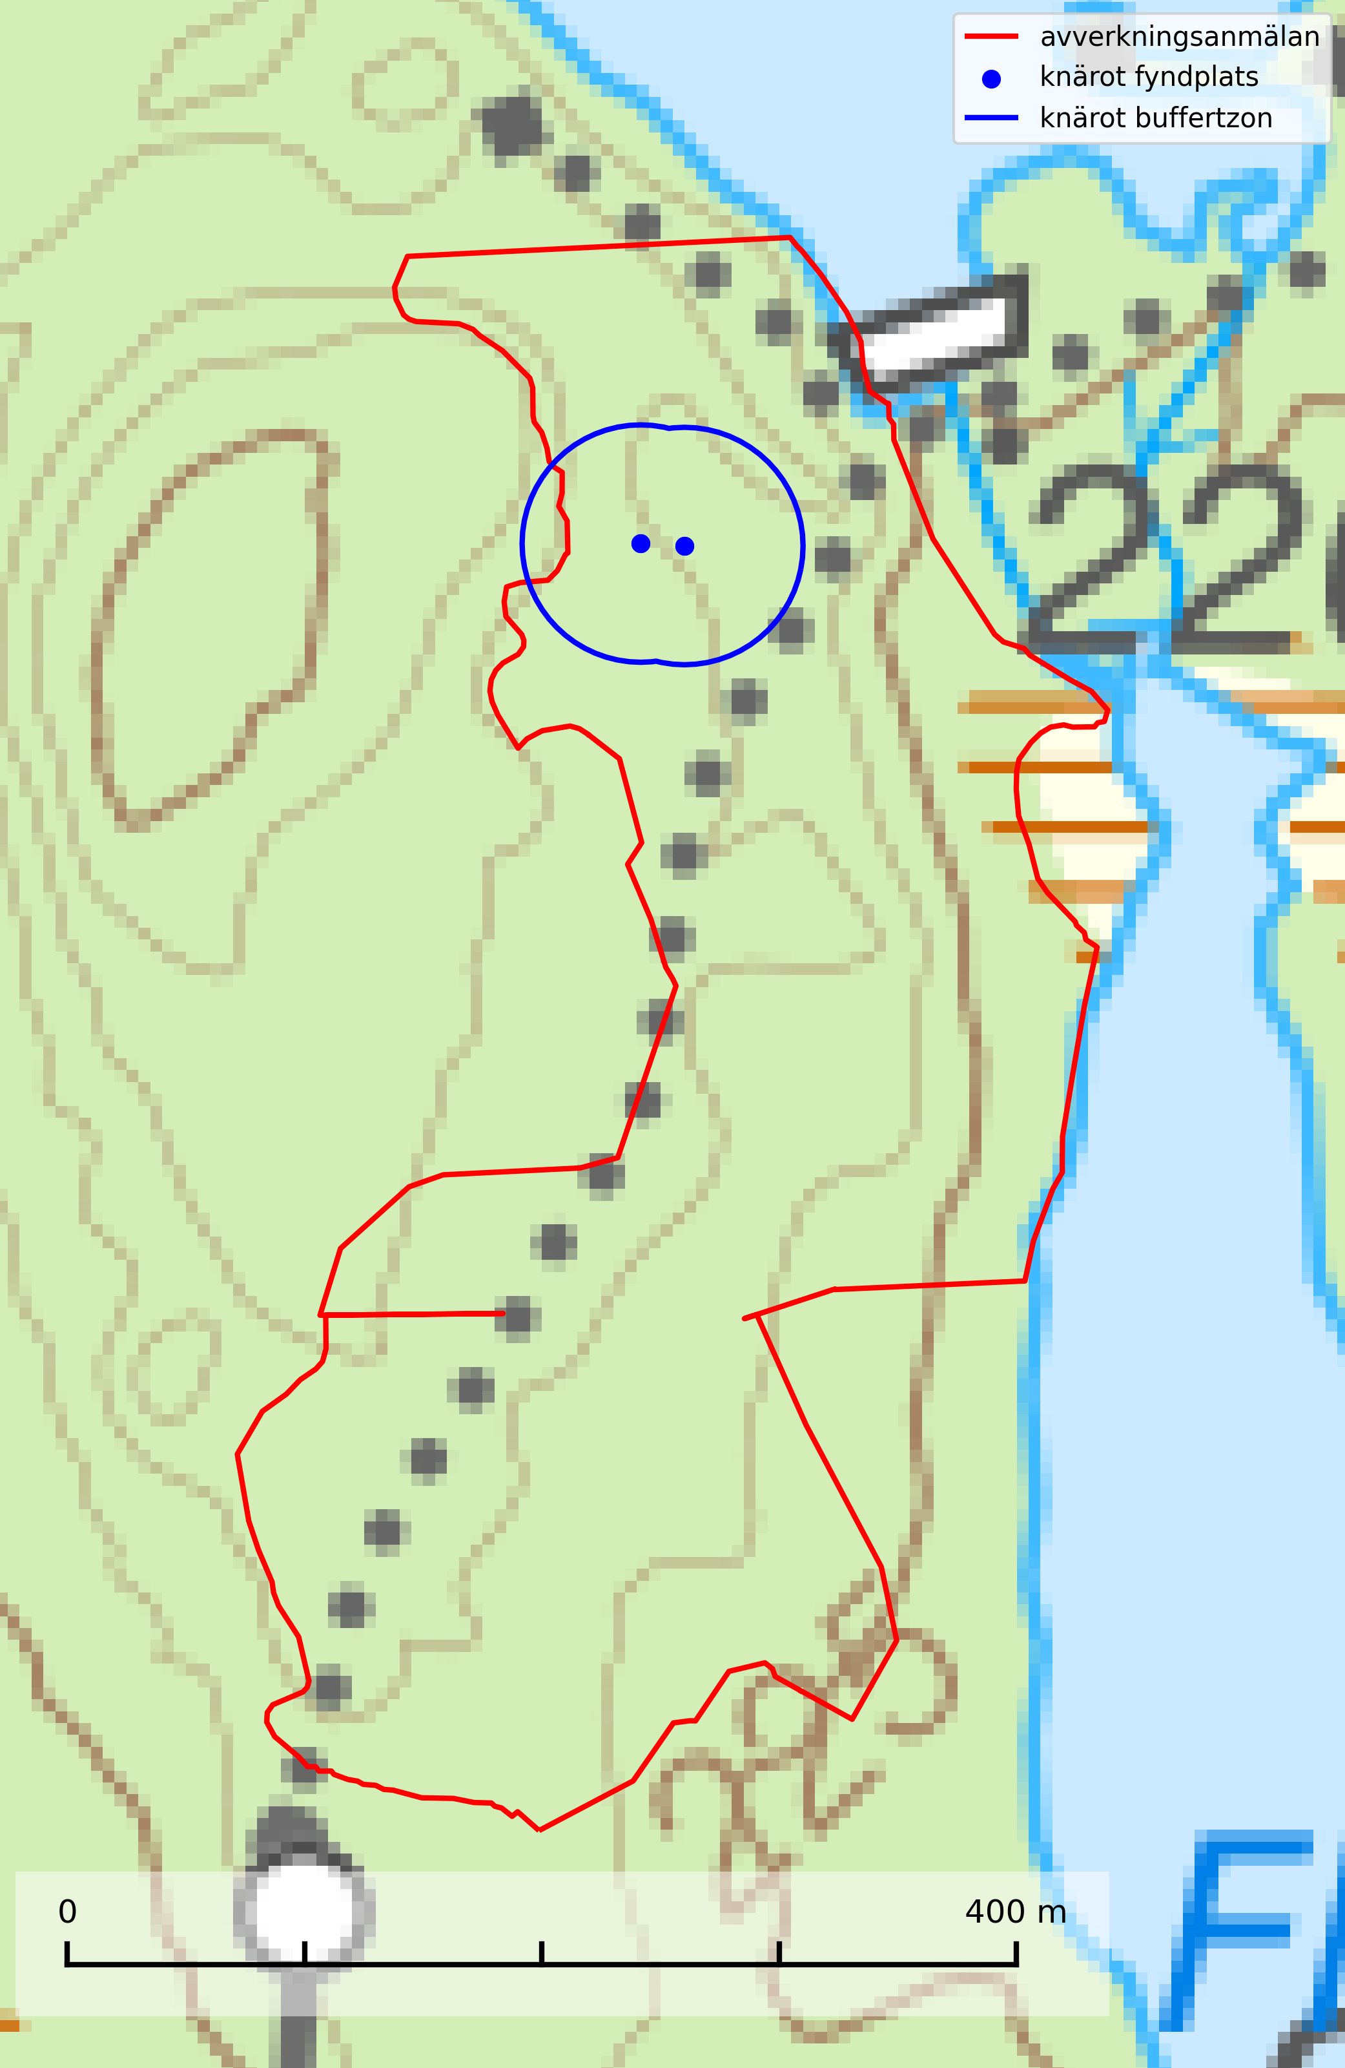

Figur 2. Fyndplatser och buffertzoner för knärot i det avverkningsanmälda området. Endast fyndplatser vars buffertzoner överlappar med det avverkningsanmälda området har tagits med i visualiseringen. Kartans mittpunktskoordinat är N 6678710, E 492235 i SWEREF 99 TM.

I BILAGA 1 finns mer detaljerad information om ekologi samt krav på livsmiljö hos fridlysta arter.

# Certifiering

## Ur FSC-standarden

**PRINCIP 1: LAGEFTERLEVNAD:** Certifikatsinnehavaren ska följa alla tillämpliga lagar, förordningar och nationellt ratificerade internationella avtal, konventioner och överenskommelser.

**1.3.1** Tillämpliga lagar och föreskrifter för brukandet av skogen följs.

* ***Kommentar:*** I den avverkningsanmälda skogen har fridlysta arter sina livsmiljöer och växtplatser. Att skada de fridlysta arternas livsmiljöer, växtplatser eller ekologiska funktion är inte tillåtet enligt artskyddsförordningen.

**6.4** Certifikatsinnehavaren ska skydda sällsynta arter och hotade arter samt deras livsmiljöer inom skogsbruksenheten. Det ska ske genom avsättningar, andra skyddade områden och genom att skapa konnektivitet och/eller genom andra direkta åtgärder som gynnar dessa arters överlevnad och livskraft. Åtgärderna ska stå i förhållande till brukandets skala, intensitet och risk, samt till sällsynta och hotade arters bevarandestatus och ekologiska krav. Certifikatsinnehavaren ska beakta den geografiska spridningen och ekologiska krav hos sällsynta och hotade arter utanför skogsbruksenhetens gränser när beslut om åtgärder inom skogsbruksenheten ska fattas.

**6.4.1** Följande biotoper undantas från alla skogsbruksåtgärder, förutom åtgärder påkallade för att bevara eller främja biotopens naturliga eller hävdbetingade biologiska mångfald:

b) nyckelbiotoper enligt Skogsstyrelsens definition och metod (1995)

* ***Kommentar:*** *I det avverkningsanmälda skogsområdet har 44 rödlistade arter och signalarter påträffats. Detta ska jämföras med Skogsstyrelsens uppföljning 2017 av nyckelbiotoper som visade att man i genomsnitt hittar 20,6 olika rödlistade arter och signalarter i en nyckelbiotop (Wijk, S. 2017. Biologisk mångfald i nyckelbiotoper – Resultat från inventeringen “Uppföljning biologisk mångfald” 2009–2015. Rapport 4/2017 Skogsstyrelsen, Jönköping).*

**6.4.3** Bevarandeåtgärder genomförs för de kända förekomster av rödlistade arter som påverkas av skogsbruk.

* ***Kommentar:*** *I det avverkningsanmälda skogsområdet har 47 naturvårdsarter varav 26 rödlistade arter sina livsmiljöer och växtplatser.*

## Ur Chain of Custody Certification (FSC-STD-40-004 ver 3.0)

**1.3** The organization shall commit to the FSC values as defined in FSC-POL-01-004 Policy for the Association of Organizations with FSC.

## Ur FSC:s policy för associerade organisationer (FSC-POL-01-004)

Som “Chain of Custody”-certifierad organisation är skogsbolaget bunden av de fastställda reglerna i Del 1 Punkt 1 c) i Policy för organisationer associerade med FSC (FSC-POL-01-004 V2-0 EN + SVE version 2012-03-02):

1. De organisationer FSC kan acceptera association med får inte direkt eller indirekt ha några kopplingar till nedanstående, oacceptabla aktiviteter:

a) Olaglig skogsavverkning och handel med olagligt avverkat virke eller skogsprodukter

...

c) Skogsbruk som förstör höga naturvärden

d) Betydande omvandling av skog till plantager eller annan, icke skoglig, markanvändning

* ***Kommentar:*** *Avverkning av skog med höga naturvärden samt skada på fridlysta arter strider både mot FSC Controlled Wood-standarden och FSC:s policy for associerade organisationer.*

## Ur FSC Controlled Wood (FSC-STD-40-005)

Virke som inte accepteras i FSC-märkta produkter (oacceptabelt ursprung) enligt FSC Controlled Wood (FSC-STD-40-005):

1. Illegalt avverkat virke.
2. ...
3. Virke från avverkningar som hotar höga naturvärden.
4. Virke från skog som konverteras till plantager eller icke-skogligt bruk.

* ***Kommentar:*** *Avverkning av skog med höga naturvärden samt skada på fridlysta arter strider både mot FSC Controlled Wood-standarden och FSC:s policy for associerade organisationer.*

# Ur PEFC-standarden gällande lagefterlevnad

PEFC-standarden förutsätter att tillämplig svensk lagstiftning följs. Det är utsedd tillsynsmyndighet som ansvarar för tillsyn av lagens efterlevnad. PEFC-standarden återger innehållet i vissa certifieringskritiska lag- och föreskriftskrav vilka ska ingå i granskning av PEFC-systemets efterlevnad.

* ***Kommentar:*** *I den avverkningsanmälda skogen har fridlysta arter sina livsmiljöer och växtplatser. Att skada de fridlysta arternas livsmiljöer, växtplatser eller ekologiska funktion är inte tillåtet enligt artskyddsförordningen*

BILAGA 1 –  
Fridlysta och rödlistade arter

# Knärot – ekologi samt krav på livsmiljön

Knärot är fridlyst enligt 8 och 15 §§ artskyddsförordningen och klassad som sårbar (VU) enligt rödlistan 2020. Knärot är beroende av hög och jämn luftfuktighet i gamla, ostörda skogsmiljöer och är känslig för snabba förändringar av ljus-/vindförhållanden eller uttorkning. På grund av ett alltför intensivt skogsbruk har den minskat med 40 (25–50) % under de senaste 60 åren och i framtiden bedöms minskningstakten uppgå till 30 (20–40) %. Till följd av att arten har en dokumenterat högre minskningstakt i förhållande till sin generationstid än vad som tidigare varit känt (data från Riksskogstaxeringen) höjdes den till hotkategori sårbar (VU) i rödlistan 2020 (SLU Artdatabanken, 2024).

En analys av 79 floraväktarlokaler åren 1990–2015 vilka återbesökts under 2020–2024 visade på en tydlig negativ påverkan på knärotsförekomster från större hyggen i närområdet (inom 150–200 m) vilket indikerar att kanteffekter har en stor påverkan på populationerna. Resultaten bekräftar knärotens känslighet för kanteffekter och visar vikten av att skydda större skogsbestånd för att bevara arten. Om det blir höga andelar (>30%) hyggen inom 200 meter från en knärotsförekomst så ökar risken för att en knärotspopulation dör ut och det verkar det behövas någonstans mellan 100 och 150 meters skyddszon för att bevara arten på lång sikt (Sebestyén & Sundberg, 2025).

Samuel Johnsons doktorsavhandling *“Retention Forestry as a Conservation Measure for Boreal Forest Ground Vegetation”* (SLU, Uppsala 2014) visar att det krävs väl tilltagna skyddszoner för att knärotens växtplatser inte ska ta skada av skogsbruksåtgärder i intilliggande områden: *“Study III shows that retention patches smaller than 0.5 ha do not lifeboat the sensitive forest herb G. repens, a species that depend on stable microclimatic conditions typical for intact forest stands.”* Vidare *“More sensitive forest species are not lifeboated in retention patches ranging from 0.05 to 0.5 ha (Papers II & III).”*

Johnsons (2014) rekommendation på minst 50 meters breda skyddszoner runt knärotens växtplatser motsvarar en areal på 0,78 hektar, vilket ligger i linje med andra studier som gjorts på känsliga skogsarter: *“In study III I also show that translocated specimens of G. repens survives well in mature forests at least 50 m from the nearest edge to an open area. Moreover, measures of temperature and humidity show that such distances from an open area is far enough to offer a microclimate that is more stable compared to what present in retention patches of around 0.1 ha. This means that the very centre of a circular patch with radius 50 m (equals a size of 0.78 ha) should offer conditions similar to interior forest and would perhaps be a suitable habitat for G. repens and similar species. Previous studies from both North America and Sweden have also concluded that patches between 0.5 and one ha are sufficient for preserving interior forest vegetation as well as sensitive lichens and bryophytes (de Graaf & Roberts 2009; Halpern et al. 2012; Rudolphi et al. 2014).”*

En nyligen publicerad vetenskaplig uppsats av Koelmeijer m.fl. (2022) inkluderar orkidén knärots skyddsbehov. I uppsatsen berörs problemet med uttorkning för växter, bl.a. för knärot, ett problem som blivit accentuerat på grund av den pågående klimatförändringen och torra somrar, t.ex. den exceptionellt torra sommaren 2018. I uppsatsen undersöks områden med tre olika avstånd från kalhyggeskant med avseende på skydd bl.a. för knärot. Det första området har avstånd upp till 20 m från hyggeskant (Strong edge effect), det andra 20–40 m från hyggeskant (Weak edge effect) och det tredje avser större avstånd från hyggeskant, där kanteffekten anses vara försumbar (Interior). Ett resultat var att man fann stor eller mycket stor uttorkningseffekt på känsliga och rödlistade skogsarter vid de kortare avstånden till hyggeskant, medan effekt av uttorkning inte konstaterades på större avstånd (Interior). För orkidén knärot fann man en rik förekomst (upp till 0,06 dm2/m2) på stort avstånd från hyggeskant (Interior), medan förekomsten var liten eller närmast försumbar i de områden som klassificerades som Weak edge effect respektive Strong edge effect. Arbetet påpekar att de allt oftare förekommande torra somrarna ger ytterligare skäl att utöka skyddsavståndet från hyggen till den fuktkrävande arten knärot (Koelmeijer m.fl., 2022).

Även Skogsstyrelsens egen vägledning för hänsyn till knärot ligger i linje med ovanstående forskningsstudier. Av vägledningen framgår det att för med hög sannolikhet kunna bevara befintliga förekomster krävs relativt stora avsättningar av uppvuxen skog med slutet och relativt tätt kronskikt. Som riktlinje kan krävas ett avstånd på 50 meter in från brynet för att vidmakthålla ett fungerande mikroklimat. Detta innebär att fristående hänsynsytor för många arter (kärlväxter, lavar och mossor) kan behöva ha en area överstigande 0,8 hektar (cirkelyta med radien 50 meter = 0,78 hektar) för att bibehålla lokalklimatet. Även ganska små förändringar i form av förändrade ljus- och fuktighetsförhållanden, till exempel till följd av gallring, kan leda till att arten försvinner till följd av konkurrens med mera ljuskrävande och snabbväxande arter (Skogsstyrelsen, 2022).

Vid tillämpning av försiktighetsprincipen enligt 2 kap. 3 § miljöbalken bör sålunda 100–150 meters skyddszon lämnas runt knärotens växtplatser.

## Referenser – knärot

de Graaf M & Roberts M.R., 2009. *Short-term response of the herbaceous layer within leave patches after harvest.* Forest Ecology and Management 257, 1014–1025

Halpern, C. B., Halaj, J., Evans, S. A., & Dovciak, M., 2012. *Level and pattern of overstory retention interact to shape long-term responses of understories to timber harvest.* Ecological Applications, 22, 2049–2064

Johnson, S., 2014. *Retention Forestry as a Conservation Measure for Boreal Forest Ground Vegetation*. Doktorsavhandling, SLU, Uppsala

Koelmeijer, I. A., Ehrlén, J., Jönsson, M., De Frenne, P., Berg, P., Andersson, J., Weibull, H. & Hylander, N. 2022. *Interactive effects of drought and edge exposure on old-growth forest understory species.* Landscape Ecology, 37, sid 1839–1853

Rudolphi, J., Jönsson, M. T., & Gustafsson, L., 2014. *Biological legacies buffer local species extinction after logging.* Journal of Applied Ecology. 51, 53–62.

Sebestyén, L. och Sundberg, S. 2025. *Påverkan på knärotslokaler från hyggen i närheten.* DAPHNE 36:1 2025. Botaniska Sällskapet i Stockholm

Skogsstyrelsen, 2022. *Vägledning för hänsyn till knärot.* https://www.skogsstyrelsen.se/lag-och-tillsyn/artskydd/vagledningar-och-kunskapsstod-artskydd/vagledning-for-hansyn-till-knarot/

SLU Artdatabanken, 2024. *Artfaktablad. Naturvård – artfakta.* SLU Artdatabanken, Uppsala

# Ulltickeporing – ekologi samt krav på livsmiljön

Ulltickeporing *Skeletocutis brevispora* (VU), rödlistad som sårbar, växer på ullticka (NT) i naturskogsartade granskogar. Avverkning av naturskogslika miljöer och av grova granar där ulltickeporing förekommer är ett direkt hot mot artens fortlevnad Alla skogliga åtgärder som innebär att lågor och döda eller skadade träd tas bort missgynnar arten. På sikt är minskad tillgång till lämpligt substrat och krympande areal av naturskog ett hot, framförallt råder brist på grov ved som lågor i sena nedbrytningsstadier. Ytterligare fragmentering av skogslandskapet minskar artens möjligheter till spridning. Gamla granskogar som hyser arten undantas helt från skogsbruk (SLU Artdatabanken, 2024).

Ulltickeporingen har nyligen delats upp i tre olika arter: *Skeletocutis brevispora* (ulltickeporing)*, Skeletocutis delicata och Skeletocutis exilis* (Miettinen & Niemelä, 2018). Skeletocutis delicata och Skeletocutis exilis står för närvarande (2020) som ej bedömda i rödlistan.

## Referenser – ulltickeporing

Miettinen, O. & Niemelä, T., 2018. *Two new temperate polypore species of Skeletocutis (Polyporales, Basidiomycota)*. Ann. Bot. Fennici 55: 195–206.

SLU Artdatabanken, 2024. *Artfaktablad. Naturvård – artfakta.* SLU Artdatabanken, Uppsala